外部中断实验
实验现象：
按下按键K1触发外部中断1中断
按下按键K2触发外部中断2中断
同时数码管显示中断次数
实验步骤：
- 连接实验相关模块电路
如图：
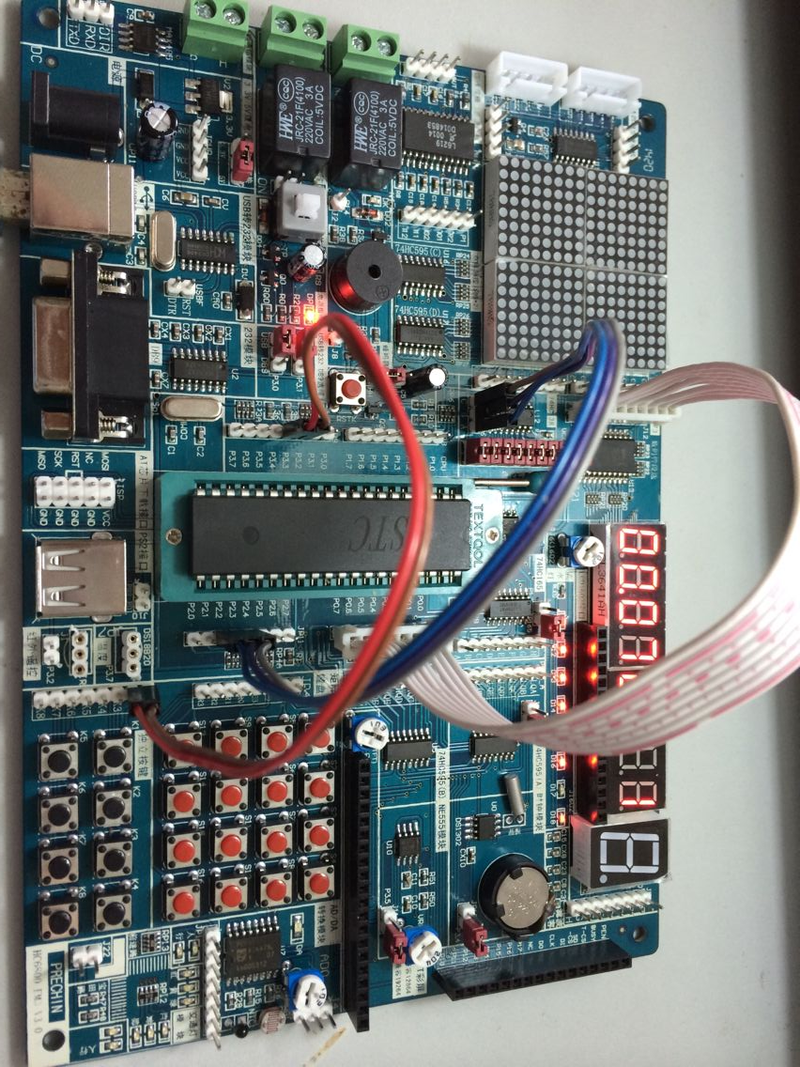
K1→P3.2
K2→P3.3
A→P2.2
B→P2.3
C→P2.4
红外模块跳线帽断开
J12接JP10
数码显示中断次数

2．下载程序

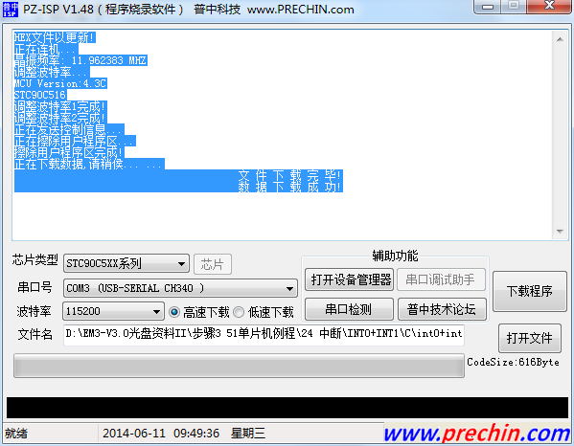
程序下载成功后自动运行

常见问题解决方法：
1.按下按键数码管无反应
请检查程序下载是否正确，
K1→P3.2
K2→P3.3
连线是否正确

